HB400智能型开关状态显控装置
一、产品简介
HB400系列开关状态显控装置，是根据当前中压开关柜技术发展而开发设计的一种新型装置。集一次回路模拟图、开关状态、接地刀闸位置、弹簧储能状态、高压带电指示、高压带电闭锁、以及温湿度控制、分合闸控制、就地远方切换、照明控制、储能控制等多功能于一体，大大简化开关柜的面板结构设计，广泛适用于3~35KV的各种开关柜

二、型号说明及功能简介
功能 | HB400 | HB400Q
一次模拟图 | √ | √
储能指示 | √ | √
断路器分合状态 | √ | √
接地开关状态指示 | √ | √
手车试验位置指示 | √ | √
手车工作位置指示 | √ | √
高压带电指示及闭锁 | √ | √
二路温湿度控制 | √ | √
温湿度显示 | √ | √
储能开关、分合闸开关、  远方/就地开关 |  | √
照明开关 |  | √
智能语音提示 |  | √
RS485通讯 | 功能可根据需要选配

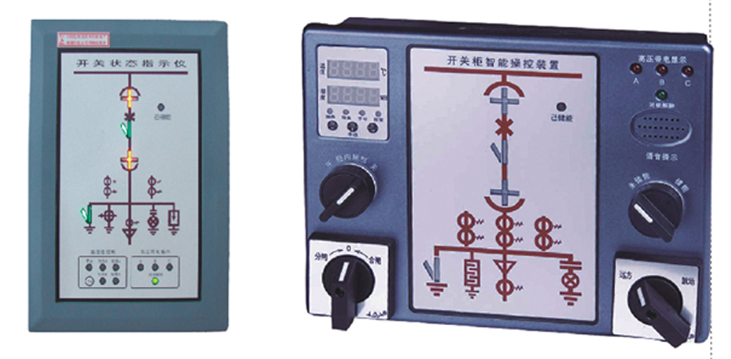
HB400 HB400Q

三、接线端子图
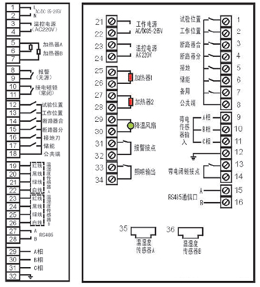
HB400 HB400Q
四、开孔图
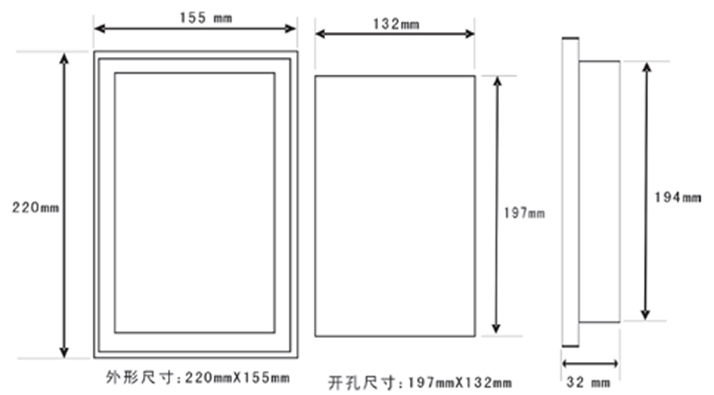
HB400
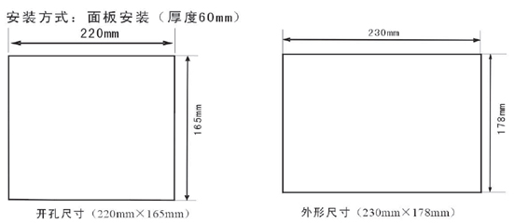
HB400Q

